便携式智能型ABB技术路线换流阀

均压测试装置测试报告

云南兆富科技有限公司

2022年11月21日

目 录

云南兆富科技有限公司 1

目 录 1

一、引言 3

1、 编写目的 3

2、项目背景 4

3、参考资料 6

二、测试概要 6

1、测试目标 7

2、 测试范围 8

三、测试内容 9

1、功能测试 9

2、性能测试 10

3、测试概况表 11

四、测试结论与建议 12

**一、引言**

1. 编写目的

本测试报告为项目的测试报告，目的在于总结测试阶段的测试以及分析测试结果，描述系统是否符合需求。预期参考人员包括用户、测试人员、开发人员、其他质量管理人员和需要本报告的高层领导。

2、项目背景

根据《电力设备检修试验规程》规定：**“测量全部阀组件的阀片级均压特性，各阀片级承压一致，其电压偏差小于5%”**。

检修人员现场作业时采用两种方法开展，**第一种**采用测量单只晶闸管电阻与电容的方法，该方法必须将每个晶闸管级上的辅助电路各元件断开，逐一测量晶闸管阻值、阻尼电阻值、阻尼电容值和直流均压电阻值等参数。在检修试验过程中，利用万用表、电容表对每只晶闸管级辅助电路各个元件的阻值或容值进行测量，保证晶闸管级的辅助电路各个元件的电气性能在正常范围内，从而保证晶闸管的正常工作。

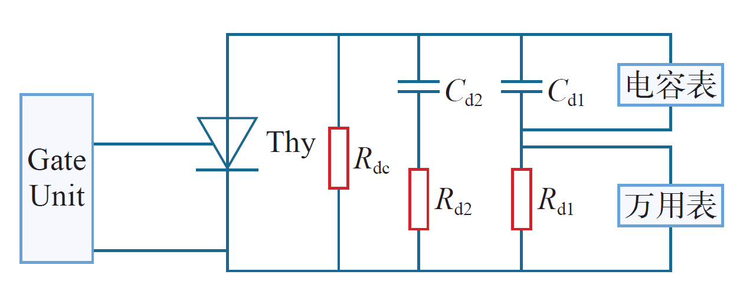

**第二种**为使用厂家开发的采用变压器+调压器+指针式电压表搭建的第一代均压测试装置。



图2 阀组件电气原理图

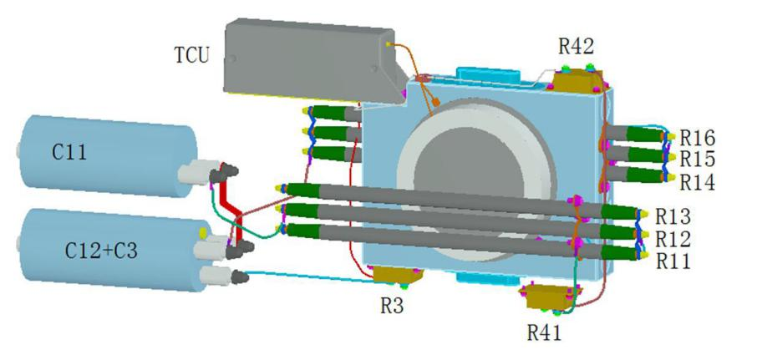

图3 单级晶闸管结构图

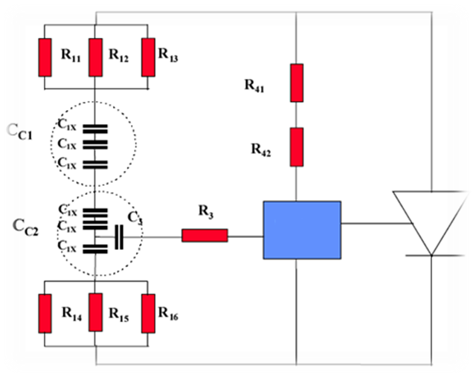

图4 单级晶闸管电气原理图

现有的测试方法有以下几个问题：

**（1）判断元件健康存在局限性：**针对第一种方法，方法虽然简单，但是在判断元件健康状态存在局限性，只能判断严重或故障元件，对于参数发生微小变化但未发生故障的元件无法判断，直接导致换流阀在运行过程中发生级联故障。

**（2）工作量巨大：针对第一种方法**，换流阀内有数以千计电阻、电容，断线法测量工程量大、耗时长，不利于检修时效性。以新松换流站为例，双极晶闸管共计3 840个，所对应的直流均压电阻为7 680个，对应的阻尼电阻多达20 040个，阻尼电容为7 680个，完成单只晶闸管测试需用20 min，完成全站所有晶闸管的测量所用时间为76 800 min，共计1280 h。

**（3）现有仪器过于笨重**：**针对第二种方法**，现有换流阀均压测量装置加外接电源供电测试仪器重达90 kg，操作不方便。测试时需至少两人乘高空作业车在20~30 m处不同阀塔间频繁转移开展，在持续加压、人工搭接表笔测量过程中，车辆载重接近极限、电源线牵绊摆动、人身触电等风险突出。体积太大难以操作不灵便，携带难度大，不方便高空作业。

**（4）现有仪器误差过大：针对第二种方法**，现有仪器测量电压表为指针式测量，经计算测量仪表的自有误差4%，测量精度不够。

**（5）测试方法单一：**对于第二种方法，仅测试工频、交流电压下阻尼回路、均压回路耦合后的阻抗值，不能单独测试阻尼回路、均压回路。

**（6）数据量大：**后期数据整理工作量大。

为破除上述壁垒，便于检修工作，缩短检修时间，提高检修质量，开展一种基于物联网技术的便携式智能型ABB技术路线换流阀均压测试装置研制。

3、参考资料

(1）需求说明书.doc

(2）【操作手册】-换流阀均压测试装置使用说明书.doc

**二、测试概要**

1、测试目标

（1）测试目标

通过测试，达到以下目标：

①施加直流电压源， 对直流电阻的均压特性进行测试和故障定位；

②施加交流高频电压源，对阻尼电阻特性进行测试和故障定位；

③施加交流工频电压源，对阻尼电容特性进行测试和故障定位。

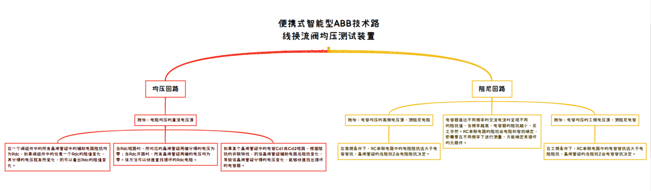

（2）电气原理图

本仪器在不打开晶闸管级电气连接的情况下，可同时测量一个阀组件（8级）晶闸管级的均压特性，并可以分别测试晶闸管级在直流以及50 Hz、100 Hz、10 kHz 频率交流的阻抗值是否合格。

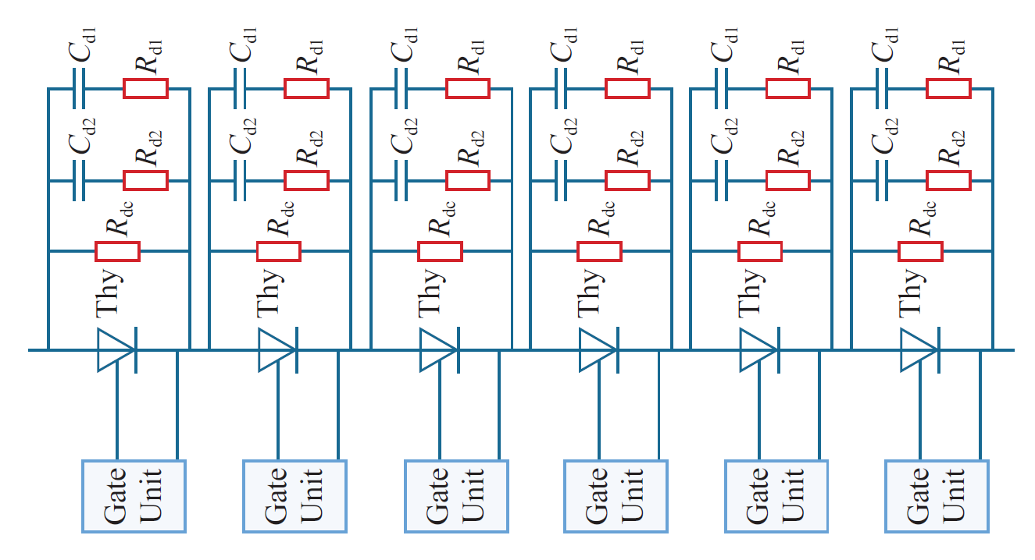

图6 测试电气原理图

测试已实现的产品是否达到设计的要求，包括：各个功能点是否以实现，业务流程是否正确。产品规定的操作和系统运行稳定。

Bug数和缺陷率控制在可接收的范围之内，遗留BUG一般不超过所有BUG的10%。

1. 测试范围

（1）实现8路电压监测及显示、通道偏差报警、电压偏差计算、通道校正、数据记录、报表生成、事件和日志记录、文件管理等功能。

（2）逻辑功能图：

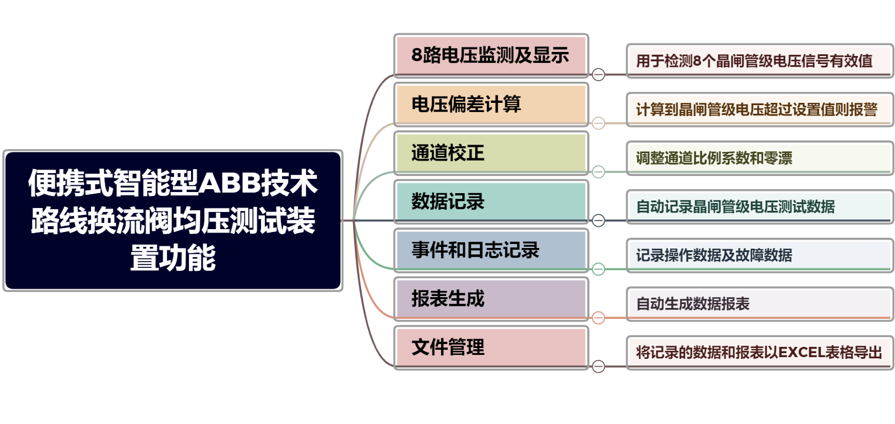

表9 逻辑功能图

（3）物联网技术融合

将仪器接入**物联网平台**，实现数据管理、分析、可视等功能。

（4）界面设计

表1界面显示设计

|  |  |  |  |  |  |  |  |  |
| --- | --- | --- | --- | --- | --- | --- | --- | --- |
| **晶闸管两端电压** | **1** | **2** | **3** | **4** | **5** | **6** | **7** | **8** |
| **采样电压值** |  |  |  |  |  |  |  |  |
| **偏差率** |  |  |  |  |  |  |  |  |
| **是否满足标准** |  |  |  |  |  |  |  |  |
| **通道是否正常** |  |  |  |  |  |  |  |  |

**三、测试内容**

1、功能测试

（1）开机登录

电源线接入AC220V。打开“交流开关”后可以开机。输入正确的账号、密码后可进入系统。

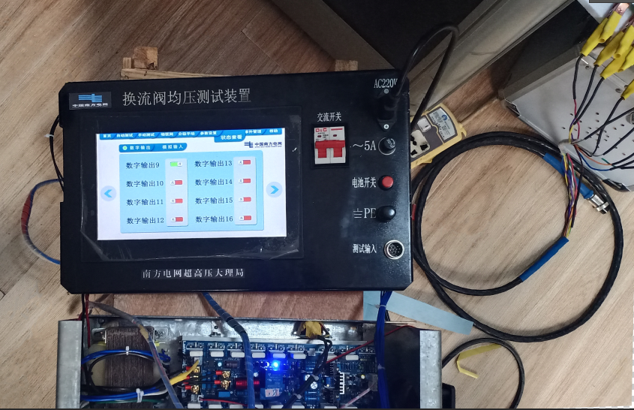

（2）自动测试：可测试并显示各项数据：采样电压、采样电流、电压偏差率、电流偏差率、是否满足标准、通道偏差报警。

（3）手动测试：可测试并显示各项数据：采样电压、采样电流、电压偏差率、电流偏差率、是否满足标准、通道偏差报警。

（4）分级手动：系统可测试阻抗是否满足标准。

（5）帮助模块

用户可查看施加不同的电压源，对不同电阻/电容进行测试和故障定位。

（6）事件管理

“事件管理”模块下进行故障记录。有故障提示用户可在该模块下查看出现故障的通道。也可对以往的故障记录进行删除。

2、性能测试

①施加直流电压源，对直流电阻的均压特性进行测试和故障定位；

②施加交流高频电压源，对阻尼电阻特性进行测试和故障定位；

③施加交流工频电压源，对阻尼电容特性进行测试和故障定位。

3、测试概况表

|  |  |  |  |  |
| --- | --- | --- | --- | --- |
| 功能 | 基本要求 | 测试情况 | 测试通过 | |
| 是 | 否 |
| 开机 | 接线是否正确、接入电源之后，系统是否能正常开机。 | 功能实现 | ✔ |  |
| 登录 | 输入正确的用户名和密码可以登录系统。  输入错误的用户名和密码系统给出错误提示。 | 功能实现 | ✔ |  |
| 8路电压监测及显示 | 检测8个晶闸管级电压信号有效值。 | 功能实现 | ✔ |  |
| 通道偏差报警 | 通道偏差显示报警 | 功能实现 | ✔ |  |
| 电压偏差计算 | 计算到晶闸管级电压超过设置值则报警 | 功能实现 | ✔ |  |
| 通道校正 | 调整通道比例系数和零漂 | 功能实现 | ✔ |  |
| 数据记录 | 自动记录晶闸管级电压测试数据 | 功能实现 | ✔ |  |
| 报表生成 | 自动生成数据报表 | 功能实现 | ✔ |  |
| 事件和日志记录 | 记录操作数据和故障数据 | 功能实现 | ✔ |  |
| 文件管理 | 联网后将生成的数据和报表以EXCEL表格导出 | 功能实现 | ✔ |  |
| 物联网技术融合 | 将仪器接入物联网平台，实现数据管理、分析、可视等功能。 | 功能实现 | ✔ |  |
| 界面设计 | 按照界面设计表进行设计 | 功能实现 | ✔ |  |

**四、测试结论与建议**

测试用例全部执行通过。无功能不可用及影响流程问题，无功能实现有误不能操作问题，可交付用户验收使用。

测试过程中，因系统为试用版，前期仅添加必填项校验，其他校验均未添加，因此测试前期仅测试数据必填项及功能、业务流相关测试，系统后期陆续添加相应校验，后续验证相关联问题。

另外，在测试过程中，希望以后测试人员与开发人员及时沟通，减少时间成本的浪费。其次，项目人员也应加强与客户的沟通，使问题很顺利的解决。

**结论**：当前V1.0版本可以交付上线。